LES PASSEJAÏRES DE VARILHES FICHE ITINÉRAIRE
FOIX n° 208
Commune de départ et dénomination de l’itinéraire :
- Soula – Parking à gauche de la route à l’entrée de Caraybat - Le Pic de l’Aspre par le Col de Porte Pla depuis Caraybat

Date, animateur(trice), nombre de participants (éventuel) :
- 04.03.2021 – R. Suarez – 20 participants (Reportage photos)

L’itinéraire est décrit sur les supports suivants :
- Parcours "inventé" par Raphaël Suarez

Classification, temps de parcours, dénivelé positif, distance, durée :
- Randonneur – 5h00 – 615 m – 15 km – Journée Indice d’effort : 74 

Balisage : Pas de balisage au départ jusqu’à la rencontre avec les GR 107 et 367 ; Jaune aux approches du Pic de l’Aspre (Lui-même non balisé) et sur le retour vers Caraybat.

Particularité(s) :
- Peu après le départ, ce parcours traverse la ferme de Pitot (Relevage de bovins). Il convient donc d’obtenir l’autorisation préalable de la propriétaire (Mme Ferrand 05 61 65 41 16).
- Au cours de cette balade, il faut franchir plusieurs barrières. Merci de prendre grand soin à les refermer (Pensez à nos éleveurs et à leurs animaux).

Site ou point remarquable :
- Le point de vue sur l’agglomération de Foix, la vallée et les montagnes environnantes depuis la crête sous la maison de Parisien (En 2021, le magnifique cairn qui avait été érigé là, a été malmené !)
- La "maison" du Parisien
- Le Pic de l’Aspre, son panorama et le champ de narcisses
- Les dolomies "demoiselles" de Caraybat

Trace GPS : Oui

Distance entre la gare de Varilhes et le lieu de départ : 18 km

Observation(s) :
- Après la sortie du domaine de Pitot, le parcours retrouve le PR de la balade du Pech de Montgailhard. Raphaël Suarez a fait le choix de le quitter rapidement, à hauteur du premier virage à gauche pour emprunter une série de sentes non balisées, pas toujours évidentes à repérer, qui permettront de retrouver le PR à hauteur du ruisseau de Bals. Il est possible de ne pas quitter le PR (Variante couleur orange sur la carte) mais ce sera au prix de 70 mètres de dénivelé positif de plus !

"Cette fiche participe à la constitution d'une mémoire des itinéraires proposés par les animateurs du club. Eux seuls y ont accès. Ils s'engagent à ne pas la diffuser en dehors du club."
Date de la dernière mise à jour : 17 mars 2021
La carte
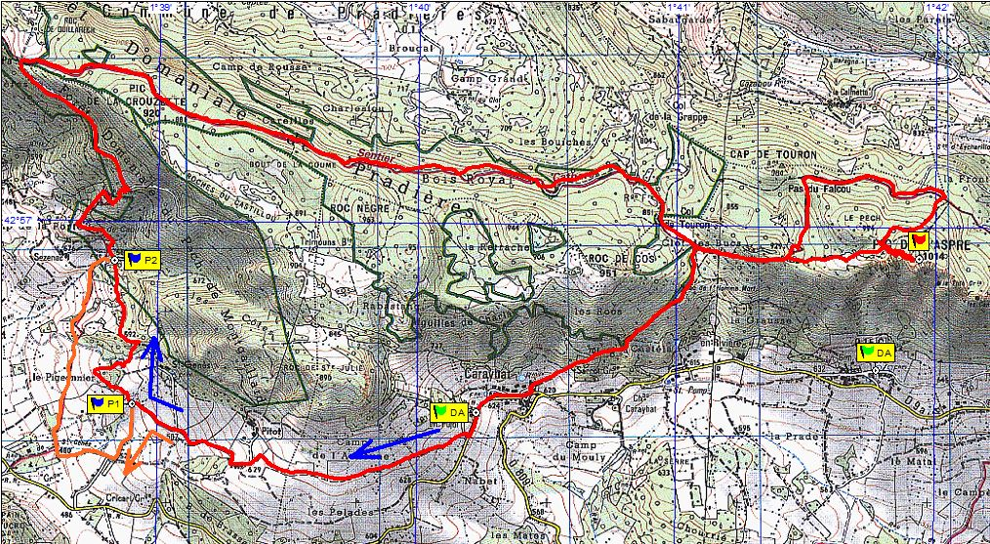
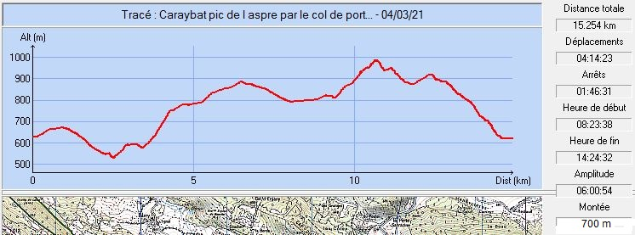

Descriptif : Du parking, reprendre la route départementale en direction de Foix. Tourner à droite sur la première route goudronnée (à 150 m environ) puis immédiatement à gauche sur le large chemin en terre puis en herbe qui court à flanc jusqu’à la ferme de Pitot (Autorisation préalable à demander). Franchir 3 barrières qu’il faut impérativement refermer pour atteindre la voie privée conduisant à la ferme. Nous sommes à proximité immédiate des bâtiments d’exploitation. Les animaux peuvent être présents.
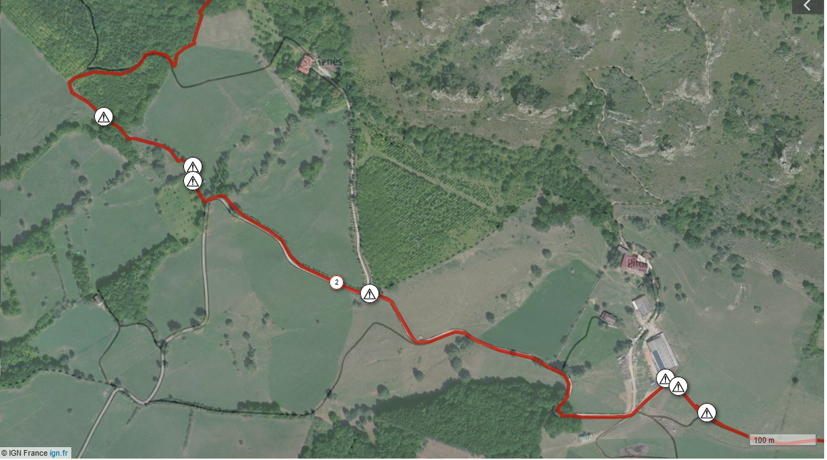
Le secteur de la ferme de Pitot avec mention des barrières à refermer
Emprunter la voie privée descendant vers la gauche. On atteint l’entrée de la propriété (Barrière à refermer) peu avant le km 2. Poursuivre sur la route goudronnée (Balisage jaune). Quitter cette route en tournant à droite juste après le 1er virage.
Là commence la partie la moins évidente du parcours. Le chemin enherbé monte. Franchir deux barrières. Après la deuxième, appuyer à gauche et suivre une sente direction Nord-Ouest. On arrive sur un vaste pré (dernière barrière figurant sur la photo ci-dessus). Rester en bordure en laissant le bois à droite. Un large chemin s’ouvre à droite, à travers ce bois, direction Est-Nord-Est. A partir de là, on va trouver des traces de balisage (Points bleu et jaune) qu’on ne s’attachera pas à suivre (On ne sait où elles conduisent) mais dont la présence rassure ! Suivre ce chemin enherbé sur environ 200 mètre jusqu’à un pré d’où on aperçoit les maisons du hameau de St-Genés. Quitter le chemin, tourner à gauche, franchir la clôture électrifiée, rester en bordure du bois qu’on laisse à sa gauche. Entrer dans le bois, en face, en appuyant à droite, toujours direction Nord-Est. On suit une vague sente en forte montée. Le cheminement n’est pas évident !
Toujours dans le bois, on retrouve un chemin plus large qu’on va emprunter vers la gauche. D’abord en forte montée, il part ensuite à l’horizontale, à flanc de montagne direction Nord.
Plus loin, on retrouve le parcours du sentier Cathare, balisé en blanc et rouge, qui arrive par la gauche. A partir de là, le parcours bien balisé est facile à repérer.
Franchir le portillon/barrière et continuer la montée sur le GR. On parvient sur une crête d’où s’ouvre un vaste panorama. A gauche un cairn remarquable en partie détruit (observation de mars 2021). Lieu idéal pour une pause banane. Poursuivre la montée sur le PR. On atteint la maison du Parisien (La maison en ruine est à gauche du chemin. Petit détour à droite pour la "visite" de la cabane, elle aussi en ruine, adossée au rocher – Panorama).
La montée toujours aussi rude se poursuit et conduit jusqu’à la large piste forestière qu’on prend à gauche. En légère montée, elle conduit au Col de Porte Pla. Nous sommes au km 5,3.
Tourner à droite, le GR emprunte la large piste forestière carrossable sur presque 4 km. Franchissement d’une barrière de l’ONF souvent levée. On laisse la piste partant à gauche et on poursuit tout droit. On laisse une cabane de l’ONF à droite. On quitte la large piste forestière avant un grand virage à gauche pour prendre le chemin à droite, chemin que l’on quitte très vite pour plonger, à gauche, vers un grand et long pâturage qu’on traverse de bout en bout.
Nous sommes au Clot des Bucs. On retrouve la forêt. Nous sommes toujours sur les GR 107 et 367 (Balisage blanc et rouge). Le chemin descend. On en laisse un premier à droite. On l’empruntera tout à l’heure pour revenir sur Caraybat. 20 mètres après, on laisse un deuxième chemin toujours à droite. Il descend sur Soula. Le GR remonte à travers la forêt de buis. On trouve une fourche. Le GR part à gauche. On emprunte le chemin de droite, balisé en jaune qui va nous conduire au Pic de l’Aspre. Après une rude montée, on débouche sur une vaste prairie en pente offrant un très beau panorama sur le massif du Tabe. C’est le lieu idéal pour le pique-nique de midi. On aura parcouru 10 km.
Reprise du chemin pour une courte montée puis une descente dans une magnifique hêtraie. Après l’amorce de la descente, quitter le chemin et attaquer la montée vers le gisement de jonquille et lieu où les Passejaïres se rassemblent tous les ans pour "baptiser" les nouveaux adhérents. Vous êtes au Pic de l’Aspre. Magnifique panorama. Le village de Soula est à vos pieds.
Redescendre par les mêmes sentes pour retrouver le chemin à l’endroit où on l’a quitté. Dans le voisinage, une doline et des beaux rochers aux formes étranges. Se diriger vers la droite. Vous êtes toujours dans la hêtraie. Le chemin monte puis descend rapidement jusqu’au point où on retrouve le GR. Tourner à gauche et l’emprunter. On retrouve rapidement une large piste forestière arrivant sur votre droite. L’emprunter toujours dans la même direction sur un peu plus d’un km jusqu’au Pas du Falcou. Abandonner la piste et prendre le chemin filant à gauche (Poteau directionnel). Il vous conduit à la fourche où vous avez abandonné le GR à l’aller. Le reprendre en sens inverse, vous dirigeant vers l’Ouest.
Peu avant le Cot des Bucs, après être passés sous la ligne à haute tension et après avoir négligé le premier chemin à gauche, vous empruntez le deuxième, négligé à l’aller. Il vous conduira jusqu’à Caraybat après être passés près d’une fontaine et après avoir découvert les demoiselles de Caraybat.

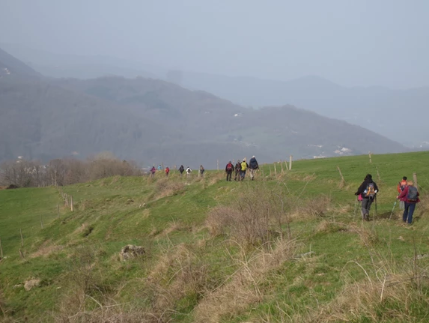
Mars 2021 : Dispositif Coronavirus, le groupe 1 a disparu loin devant,
les groupes 2 et 3 suivent, le groupe 4 arrive

